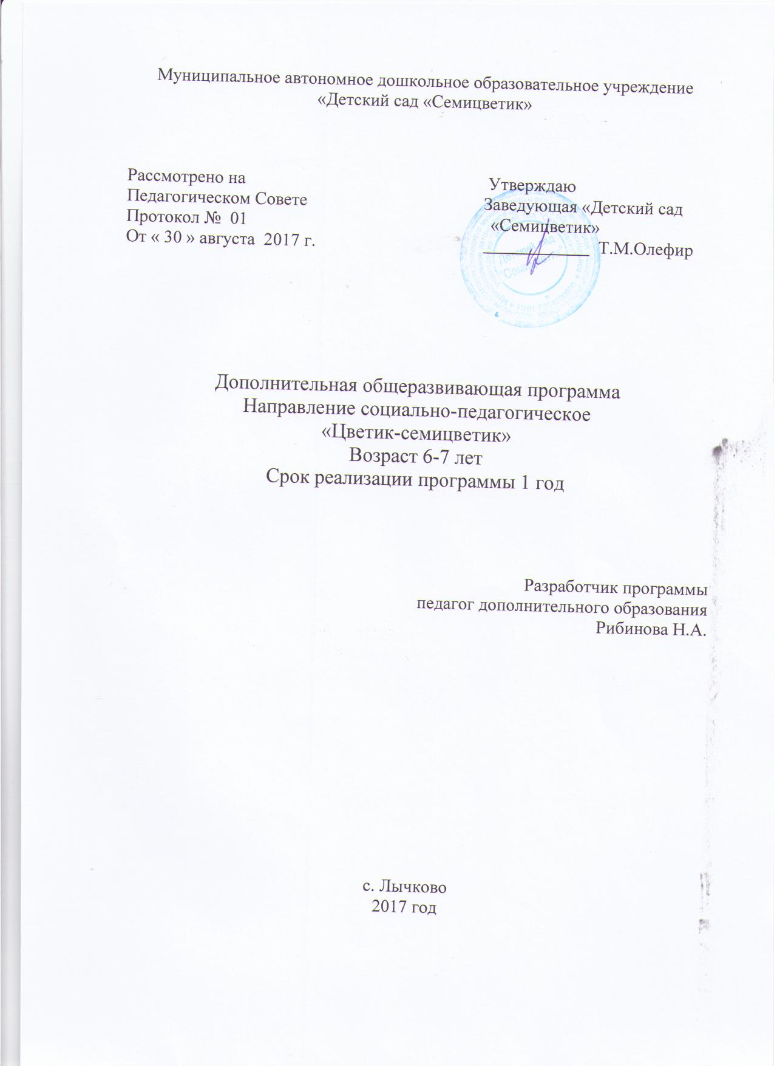
Пояснительная записка

Поступление в школу – это новый этап в жизни ребенка. Это торжественное событие иногда омрачается тревогой, страхом неизвестности.
На каждом занятии дети знакомятся со сказками для школьной адаптации, которые оказывают организующее влияние на учебную деятельность, учат правильно обращаться со школьными принадлежностями, развивают аккуратность и самостоятельность, позволяют понять логику процесса обучения, позволяют выработать эффективных стратегий поведения в тех или иных школьных ситуациях.
В ходе сюжетной линии занятия дети выполняют упражнения, играют в подвижные и настольно-печатные игры, развивающие познавательные способности дошкольников (память, внимание, мышление, восприятие), эмоциональную сферу, волевую сферу, формирующие адекватную самооценку, а также приобретают навыки групповой и подгрупповой работы, учатся соблюдать правила игры.
Учитывая тот фактор, что ведущей деятельностью ребенка дошкольного возраста является сюжетно-ролевая игра, занятия проводятся в игровой форме с элементами учебной деятельности. После каждого занятия родителям даются рекомендации для закрепления материала, пройденного на занятии.

Задачи психологического курса для детей 6-7 лет
- Создавать условия для формирования произвольности психических процессов у детей во всех видах деятельности.
- Поддерживать и создавать условия для развития творческого потенциала ребенка.
- Побуждать детей к проявлению инициативы и самостоятельности мышления во всех видах деятельности.
- Способствовать формированию самосознания и адекватной самооценки.
- Совершенствовать коммуникативные навыки, развивать совместную деятельность детей, навыки партнерского общения.
- Формировать этические представления.
- Способствовать развитию полоролевой идентификации.
- Способствовать формированию внутреннего плана действий через интериоризацию структуры деятельности.
- Способствовать развитию внутренней позиции ученика.
- Способствовать формированию учебно-познавательного мотива.

Возрастные особенности детей 6-7 лет.

Показатели | Нормативы
Ведущая потребность | Потребность в общении
Ведущая функция | Воображение, словесно-логическое мышление
Игровая деятельность | Длительные игровые объединения, умение согласовывать свое поведение в соответствии с ролью
Отношения со взрослыми | Внеситуативно-личностные: взрослый-источник эмоциональной поддержки
Отношения со сверстниками | Внеситуативно-деловые:собеседник, партнер по деятельности
Эмоции | Развитие высших чувств; формирование самооценки посредством оценки окружающих; ребенок начинает осознавать свои переживания
Способ познания | Самостоятельная деятельность, познавательное общение со сверстниками, взрослыми
Объект познания | Причинно-следственные связи между предметами и явлениями
Восприятие | Знания о предметах и их свойствах расширяются (восприятие времени, пространства), организуются в систему и используются в различных видах деятельности
Внимание | Интенсивное развитие произвольного внимания  Удерживает внимание 20-25 мин.,  Объем внимания 10-12 предметов
Память | Интенсивное развитие долговременной памяти  Объем памяти 6-8 предметов из 10, 4-5 действий
Мышление | Элементы логического развиваются на основе наглядно-образного; развитие элементов абстрактного мышления
Воображение | Переходит во внутреннюю деятельность, появляется собственное словесное творчество (считалки, дразнилки, стихи)
Условия успешности | Собственный широкий кругозор, умелость в каком-либо деле
Новообразования возраста | - Внутренний план действий.  - Развитие произвольности всех психических процессов.  - Возникновение соподчинения мотивов: общественные мотивы преобладают над личными.  - Возникновение первой целостной картины мира.  - Появление учебно-познавательного мотива, становление внутренней позиции школьника.

Формы работы с детьми в рамках программы

Групповые занятия
Комплектация групп и продолжительность занятий зависит от возрастной категории.

Возраст | Количество детей в группе | Время занятия
6-7 лет | 8-10 человек | 30 минут

Последовательность предъявления тем и количество часов на каждую тему могут варьироваться в зависимости от интереса детей и результатов наблюдений психолога.
Построение программы ориентировано на удовлетворение ведущей потребности и основано на развитии ведущего психического процесса или сферы психики для данного возраста: 6-7 лет – личностная сфера, волевая сфера.

Индивидуальная работа
Включает в себя входную (в начале года), промежуточную (в середине года) и контрольную (в конце года) диагностику познавательных процессов, эмоциональной, личностной и волевой сферы.
Каждое занятие включает индивидуальную работу в тетради, содержащей различные развивающие упражнения.

Работа с родителями детей - участников программы:
Предусматривает привлечение родителей к созданию условий в семье, способствующих наиболее полному усвоению знаний, умений и навыков, полученных детьми на занятиях и реализации их в повседневной жизни; просветительскую работу с родителями в форме лекций, семинаров-практикумов и круглых столов. Поступление в школу — это новый этап в жизни ребенка. Это торжественное событие иногда омрачается тревогой, страхом неизвестности.

Принципы проведения занятий

- Системность подачи материала
- наглядность обучения;
- цикличность построения занятия;
- доступность;
- проблемность;
- развивающий и воспитательный характер учебного материала.

Каждое занятие содержит в себе следующие этапы:

1. Организационный этап- создание эмоционального настроя в группе;
упражнения и игры с целью привлечения внимания детей;
2. Мотивационный этап - выяснения исходного уровня знаний детей по данной теме; сообщение темы занятия; появление персонажа;
3. Практический этап- подача новой информации на основе имеющихся данных;
задания на развитие познавательных процессов (восприятия, памяти,
мышления, воображения) и творческих способностей;
отработка полученных навыков на практике;
4. Рефлексивный этап- обобщение нового материала; подведение итогов занятия.

Учебный план

Возрастная  группа | Количество  детей | Количество занятий в неделю | Время проведения | ФИО  педагога | Автор и  название программы
Подгото  вительная | 11 человек | 1 | 17.00-17.30 | Рибинова Н.А. | «Цветик-семицветик».  Программа психолого-педагогических занятий для дошкольников 6-7 лет «Приключения будущих первоклассников»/Н.Ю. Куражева

Тематическое планирование психологических занятий для детей 6-7 лет
(1 занятие в неделю по 30 минут, всего 31 занятие)

Месяц | № |  | Темя занятия |  | Кол-во часов
Сентябрь | Сказки для школьной адаптации: |  |  |  | 1  1  1  1
Сентябрь | 1  2  3  4 |  | Создание «Лесной школы».  Букет для учителя.  Смешные страхи.  Игры в школе. |  | 1  1  1  1
Октябрь | 5 |  | Школьные правила. |  | 1  1  1  1
Октябрь | Сказки об отношении учеников к атрибутам школьной образовательной среды: |  |  |  | 1  1  1  1
Октябрь | 1  2  3 |  | Собирание портфеля.  Белочкин сон.  Госпожа Аккуратность. |  | 1  1  1  1
Ноябрь | 4  5  6 |  | Жадность.  Волшебное яблоко (воровство).  Подарки в день рождения. |  | 1  1  1  1
Ноябрь | Сказки об отношении учеников к урокам, к знаниям: |  |  |  | 1  1  1  1
Ноябрь | 1 |  |  | Домашнее задание. | 1  1  1  1
Декабрь | 2  3  4  5 |  |  | Школьные оценки.  Ленивец.  Списывание.  Подсказка. | 1  1  1  1
Январь | Сказки о здоровье, в том числе психическом: |  |  |  | 1  1  1
Январь | 1  2  3 |  | Обманный отдых  Бабушкин помощник.  Прививка. |  | 1  1  1
Февраль | 4. | Больной друг |  |  | 1  1  1  1
Февраль | Сказки о школьных конфликтах: |  |  |  | 1  1  1  1
Февраль | 1  2  3 |  | Ябеда.  Шапка-невидимка (демонстративное поведение).  Задача для Лисенка (ложь). |  | 1  1  1  1
Март | 4  5  6  7 |  | Спорщик.  Обида.  Хвосты (межгрупповые конфликты).  Драки. |  | 1  1  1  1
Апрель | 8  9  10  11 |  | Грубые слова.  Дружная страна (межполовые конфликты).  В гостях у сказки.  До свидания, Лесная школа! |  | 1  1  1  1

Содержание программы

Основной метод воздействия
Программа реализуется посредством проигрывания сказок, создания комфортного психологического климата и благоприятной предметно-пространственной среды.
Дети охотно принимают предложения поиграть в сказку. На занятиях нет разницы между сказкой и игрой: сказка плавно переходит в игру, игра в сказку. Сказка, в сущности, есть не что иное, как фабула игры, независимо от того, была игра сыграна или нет.
Психологическое занятие с дошкольниками можно разделить на три этапа:
Первый этап (коммуникативный). Дети знакомятся со сказкой, задействуя все репрезентативные системы. Рассказ обычно сопровождается инсценировкой сюжета.
Каждое занятие посвящено одной теме. Тридцать «лесных» сказок раскрывают пять основных тем для старших дошкольников: адаптация к школе, отношение к вещам, отношение к урокам, отношение к здоровью, школьные конфликты.
Второй этап (активизация и развитие познавательных процессов). Акцент делается на развитии познавательных психических процессов – восприятия, памяти, внимания, воображения; развитии интеллектуальной сферы – мыслительных умений, наглядно-действенного, наглядно-образного, словесно-логического, творческого и критического мышления.
Приложением к данной программе служит рабочая тетрадь «120 развивающих занятий для дошкольников 6-7 лет. Приключения будущих первоклассников» для самостоятельной работы детей.
Третий этап (эмоционально-эстетический). Предусматривает смысловую законченность (начало и конец занятия должны быть взаимосвязанными).

Учебно-методическое обеспечение программы

Оснащение занятий
- Аудио-видиотека;
- Фонотека и фильмотека;
- Предметные игрушки;
- Доска;
- Цветные мелки;
- Настольно-печатные игры;
- Пластилин;
- Краски, карандаши, фломастеры;
- Писчая и цветная бумага;
- Строительный материал;
- Ковер.

Список литературы

- «Цветик-семицветик» Программа психолого-педагических занятий для дошкольников 6-7 лет «Приключения будущих первоклассников» / Н.Ю. Куражева [и др.]; под ред. H.Ю.Куражевой. – СПб.: Речь, 2014. – 208 с.
- Белинская Е.В. Сказочные тренинги для дошкольников и младших школьников. – СПб.: Речь, 2006. – 125 с.
- Стишенок И.В. Сказка в тренинге: коррекция, развитие, личностный рост. – СПб.: Речь, 2006. – 144 с.
- Тренинг по сказкотерапии / Под ред. Т.Д. Зинкевич-Евстигнеевой. –
СПб. : Речь, 2006 г. – 176 с.

